# Manual Técnico

### Objetivos

Brindar la información necesaria para poder realizar la instalación y configuración del aplicativo.

Específicos

* Representar la funcionalidad técnica de la estructura, diseño y definición del aplicativo.
* Definir claramente el procedimiento de instalación del aplicativo.
* Detallar la especificación de los requerimientos de Hardware y Software necesarios para la instalación de la aplicación.
* Describir las herramientas utilizadas para el diseño y desarrollo del prototipo.

### Introducción

Este manual describe los pasos necesarios para cualquier persona que tenga ciertas bases de sistemas pueda realizar la instalación del aplicativo creado para la administración de una flota de taxis

Es importante tener en cuenta que en el presente manual se hace mención a las especificaciones mínimas de hardware y software para la correcta instalación del aplicativo.

### Herramientas utilizadas para el desarrollo

## JAVA

Es un Lenguaje de Programación Multiplataforma ofreciendo el desarrollo de aplicaciones tanto de escritorio como web y dispositivos móviles. Puede ser integrada a motores de bases de datos para persistencia de información o a archivos como método alterno para esto. Permite conexión con varios tipos de Bases de Datos como: MySql, Oracle, Postgress, SQL Server, etc. Y con archivos de distintos formatos como TXT, DPF, DOCX, XLSX, etc. Este lenguaje de programación puede ser ejecutado en la gran mayoría de sistemas operacionales y puede interactuar con distintos servidores locales o web.

## ARCHIVO DE TEXTO (TXT)

es un [archivo informático](https://es.wikipedia.org/wiki/Archivo_(inform%C3%A1tica)" \o "Archivo (informática)) que contiene únicamente [texto](https://es.wikipedia.org/wiki/Texto" \o "Texto) formado solo por [caracteres](https://es.wikipedia.org/wiki/Car%C3%A1cter_(inform%C3%A1tica)" \o "Carácter (informática)) que son [legibles por humanos](https://es.wikipedia.org/wiki/Legibilidad_humana" \o "Legibilidad humana), careciendo de cualquier tipo de [formato tipográfico](https://es.wikipedia.org/wiki/Tipograf%C3%ADa" \o "Tipografía).

Estos archivos están compuestos de [bytes](https://es.wikipedia.org/wiki/Byte" \o "Byte) que representan caracteres ordinarios como [letras](https://es.wikipedia.org/wiki/Letra" \o "Letra), [números](https://es.wikipedia.org/wiki/N%C3%BAmero" \o "Número) y [signos de puntuación](https://es.wikipedia.org/wiki/Signo_de_puntuaci%C3%B3n), también incluye algunos pocos caracteres de control como [tabulaciones](https://es.wikipedia.org/wiki/Tabulaci%C3%B3n" \o "Tabulación), [saltos de línea](https://es.wikipedia.org/wiki/Salto_de_l%C3%ADnea" \o "Salto de línea) y [retornos de carro](https://es.wikipedia.org/wiki/Retorno_de_carro" \o "Retorno de carro). Estos caracteres se pueden [codificar](https://es.wikipedia.org/wiki/Codificaci%C3%B3n_de_caracteres" \o "Codificación de caracteres) de distintos modos dependiendo de la lengua usada.

Principalmente en nuestro sistema lo utilizamos como motor de base de datos donde cada archivo será una respectiva tabla de nuestra “base de datos”.

## ARCHIVO DE EXCEL (XLSX)

Son [hojas de cálculo](https://es.wikipedia.org/wiki/Hoja_de_c%C3%A1lculo" \o "Hoja de cálculo) que forma parte de la suite de oficina [Microsoft Office](https://es.wikipedia.org/wiki/Microsoft_Office" \o "Microsoft Office), exactamente de **Microsoft Excel**, esta Es una aplicación utilizada en tareas financieras y contables, con fórmulas, gráficos y un lenguaje de programación.

Excel permite a los usuarios elaborar tablas y formatos que incluyan cálculos matemáticos mediante fórmulas; las cuales pueden usar “operadores matemáticos” como son: **+**(suma), **-** (resta), **\*** (multiplicación), **/** (división) y **^** (potenciación); además de poder utilizar elementos denominados “funciones” (especie de fórmulas, pre-configuradas) como por ejemplo: Suma, Promedio, Buscar, etc.

En nuestro sistema lo implementamos como medio de manejo de reportes, con el fin de que se puedan descargar, imprimir o reenviar sin necesidad del sistema desarrollado (le da independencia al reporte para que este sea manipulado por terceros).

### Instalación del aplicativo

Descargar al PC el archivo setup.exe de FlotaTaxis, una vez descargado, dar clic sobre él para iniciar la instalación. La instalación debe ser con la cuenta administrador o con derechos de administrador.

Durante la instalación aparecerán las siguientes pantallas:

La primera ventana le mostrará el idioma en el cuál puede realizar la instalación de la aplicación FlotaTaxis.

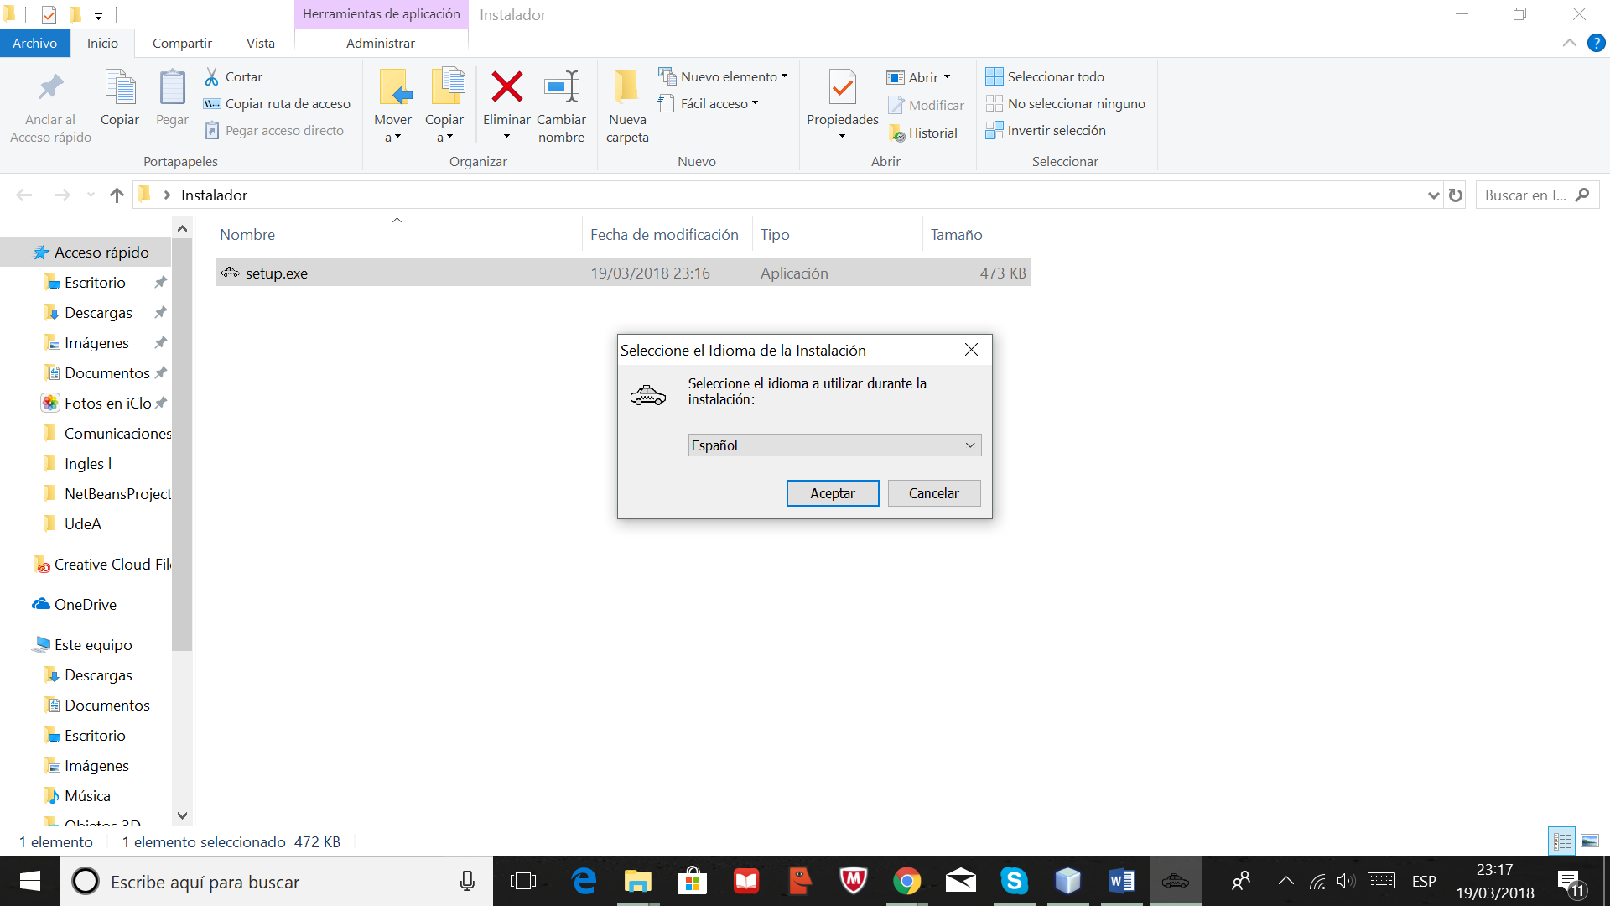

En esta Ventana se debe especificar el directorio donde se va a realizar la instalación, el setup muetra una dirección por defecto. Si quieres realizar la instalación en otra dirección, pulsa el botón EXAMINAR… y busca la dirección destino. Una vez el directorio destino este decidido pulsa el botón SIGUIENTE > para continuar.

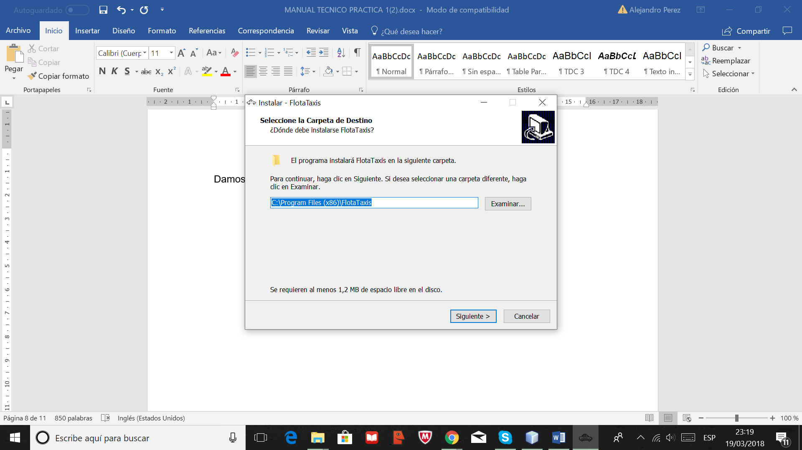

En esta Ventana selecciona los iconos que se crearán automáticamente en este caso el icono en el escritorio si lo desea, una vez haya decido presione el botón SIGUIENTE >, para continuar.

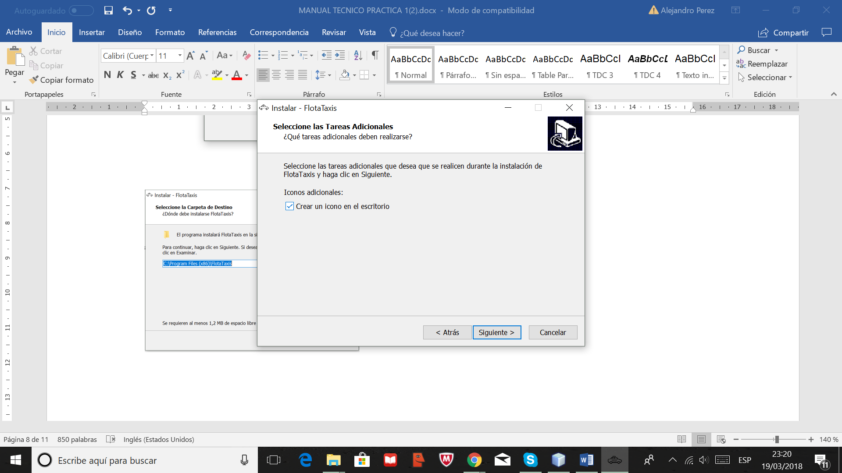

Finalmente obtendrás está Ventana con el resumen de las tareas que se van a realizar y la dirección destino donde estára localizada la aplicación, si desea continuar con la instalación dar clic en el botón INSTALAR.

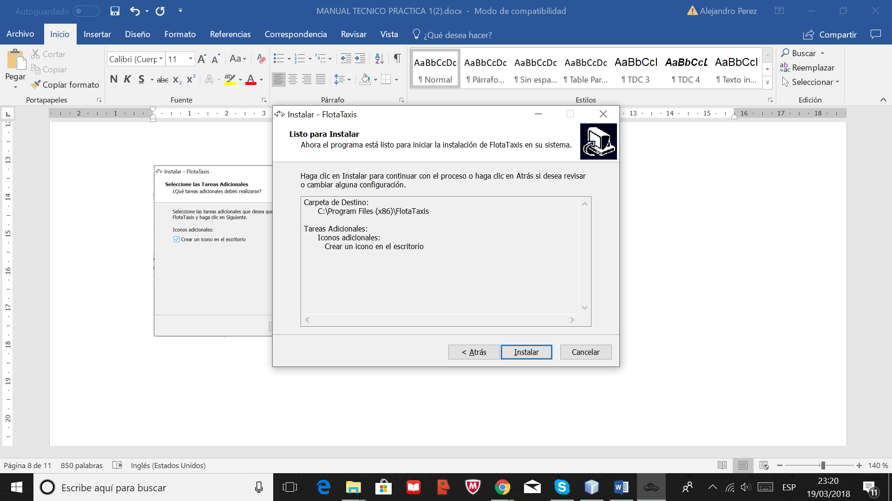

Para finalizar, se mostrará esta ventana donde podemos seleccionar si se ejecuta de una vez la aplicación FlotaTaxis, o si no, deselecciona y das clic en el botón FINALIZAR.

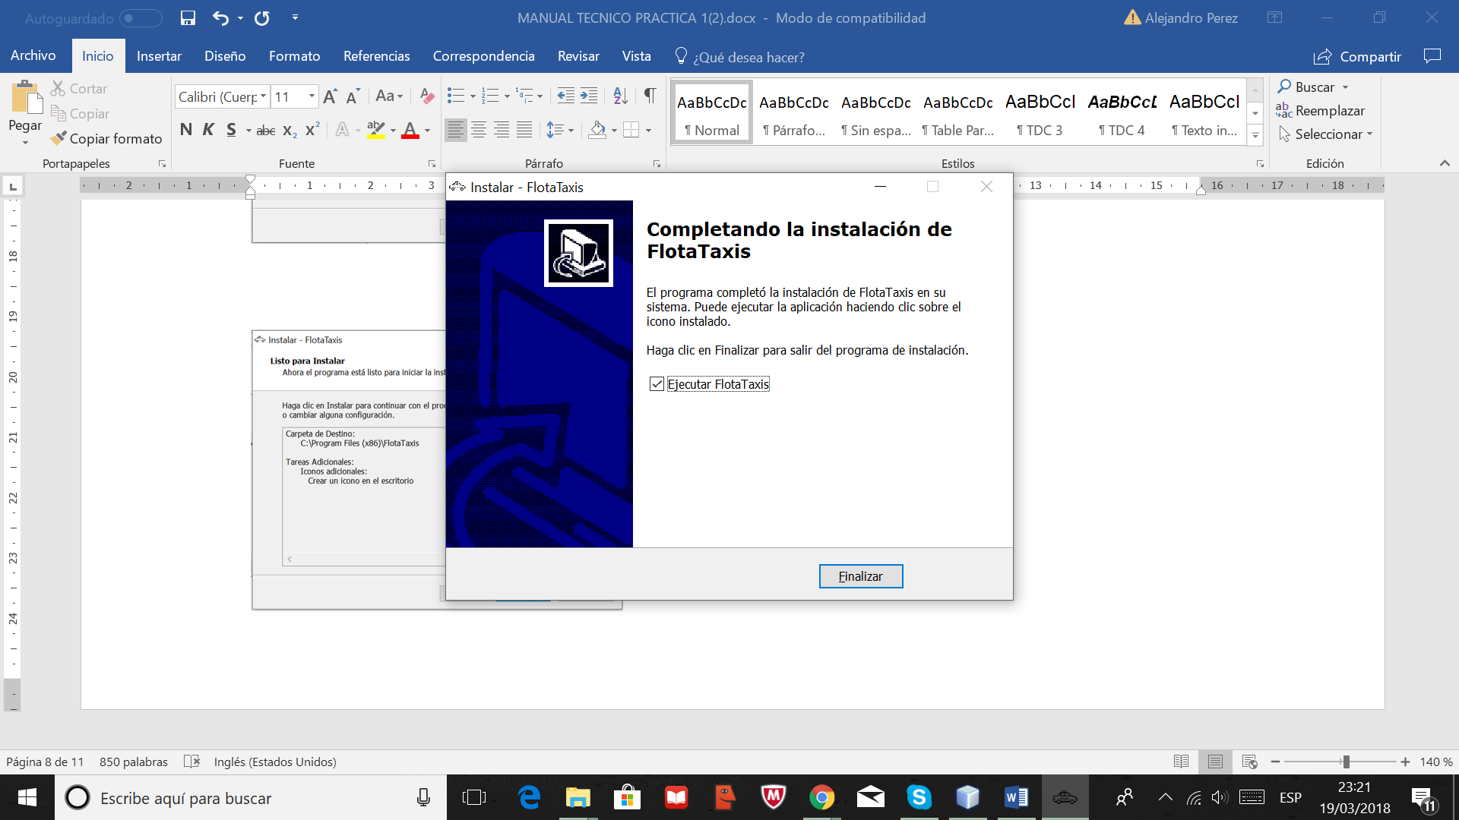

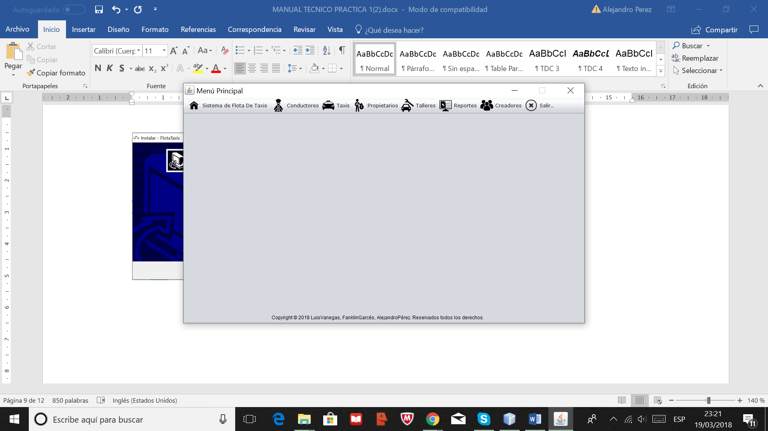

### Modelo entidad relación

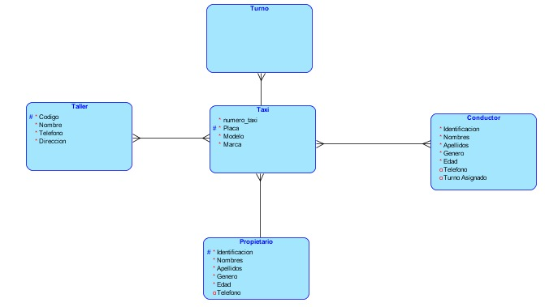

### Diccionario de datos del modelo entidad relación

A continuación se presentan la definiciones y descripciones de los datos que van a ser utilizados en el aplicativo. Inicialmente se nombra cada entidad con su descripción y tabla con los campos y sus características especiales.

**Tabla 1-Taller**

|  |  |  |  |  |  |  |  |
| --- | --- | --- | --- | --- | --- | --- | --- |
| **Taller** | | | | | | | |
| **ATRIBUTO** | **TIPO DE DATO** | **TAMAÑO** | **PK** | **FK** | **OBLI** | **NULL** | **AUTOINC.** |
| codigo | bigint | 3 | X |  |  | NO |  |
| nombre | varchar | 60 |  |  |  | NO |  |
| telefono | int | 15 |  |  |  | NO |  |
| direccion | varchar | 150 |  |  |  | NO |  |

**Tabla 2 - Taxi**

|  |  |  |  |  |  |  |  |
| --- | --- | --- | --- | --- | --- | --- | --- |
| **Taxi** | | | | | | | |
| **ATRIBUTO** | **TIPO DE DATO** | **TAMAÑO** | **PK** | **FK** | **OBLI** | **NULL** | **AUTOINC.** |
| Numero_taxi | char | 3 | X |  |  | NO |  |
| placa | varchar | 10 |  |  |  | NO |  |
| Marca | varchar | 50 |  |  |  | NO |  |
| Modelo | varchar | 50 |  |  |  | NO |  |
| turno | varchar | 100 |  |  |  | NO |  |
| conductor | varchar | 600 |  |  |  | NO |  |
| taller | varchar | 600 |  |  |  | NO |  |
| propietario | varchar | 600 |  |  |  | NO |  |

**Tabla 3 - Conductor**

|  |  |  |  |  |  |  |  |
| --- | --- | --- | --- | --- | --- | --- | --- |
| **Conductor** | | | | | | | |
| **ATRIBUTO** | **TIPO DE DATO** | **TAMAÑO** | **PK** | **FK** | **OBLI** | **NULL** | **AUTOINC.** |
| documento | int | 10 | X |  |  | NO |  |
| nombres | vachar | 255 |  |  |  | NO |  |
| apellidos | int | 11 |  |  |  | NO |  |
| Genero | varchar | 10 |  |  |  | NO |  |
| Edad | short | 2 |  |  |  | NO |  |
| telefono | varchar | 15 |  |  |  | NO |  |

**Tabla 4 - Propietario**

|  |  |  |  |  |  |  |  |
| --- | --- | --- | --- | --- | --- | --- | --- |
| **Propietario** | | | | | | | |
| **ATRIBUTO** | **TIPO DE DATO** | **TAMAÑO** | **PK** | **FK** | **OBLI** | **NULL** | **AUTOINC.** |
| Documento | int | 10 | X |  |  | NO |  |
| Nombres | Varchar | 60 |  |  |  | NO |  |
| Apellidos | Varchar | 60 |  |  |  | NO |  |
| Genero | Varchar | 10 |  |  |  | NO |  |
| Edad | short | 2 |  |  |  | NO |  |
| telefono | varchar | 10 |  |  |  | NO |  |